СКМ-ЗП-РУ-04/01
Бр. 19-______/1
Датум: 20.05.2025
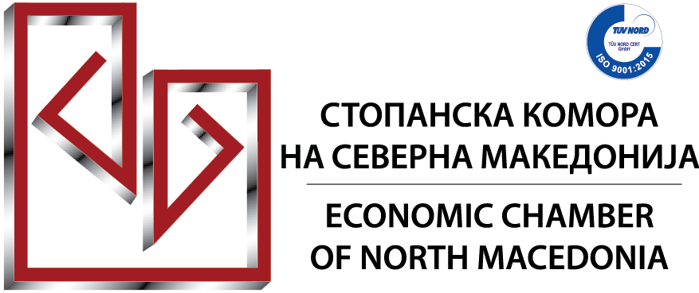


Еднодневна обука на тема:

АВТОМАТИЗИРАЈТЕ, ИНОВИРАЈТЕ – ГЕНЕРАТИВЕН AI ЗА СЕКОЈА ИНДУСТРИЈА
18.06.2025 година (среда)
13:00 – 17:00 часот
Стопанска комора на Северна Македонија,
сала 1, 1-ви спрат

Новите технологии брзо продираат во секојдневното работење, а нивното прифаќање доведува до поголема ефективност и ефикасност во обавувањето на работните задачи. Една од тие е и генеративната вештачка интелигенција која претставува технологија што може да создава содржина, како: текст, слики, извештаи и други податоци – на ист начин како и луѓето. Истата наоѓа честа примена во работата, бидејќи помага да се завршуваат задачи побрзо, со подобар квалитет и со поголема ефикасност. Оваа технологија станува сè поедноставна за користење и може да се примени во многу различни професии и индустрии.
Во насока на приближување на дигиталните вештини до секоја компанија, Стопанската комора на Северна Македонија, во соработка со Семос Едукација, на 18 јуни 2025 година ја организираат обуката: „Автоматизирајте, иновирајте – генеративен AI за секоја индустрија“.
Генеративната вештачка интелигенција (AI) не е наменета само за ИТ експерти или менаџери – таа е корисна за секој што работи во компанија, без разлика на позицијата.
Не е важно дали работите во администрација, продажба, човечки ресурси, финансии или маркетинг, ИТ, производство, логистика, право, здравство, телекомуникации – оваа обука ќе ви покаже како AI може да ви ја олесни работата, да ви заштеди време и да ја зголеми ефикасноста.
Ќе научите што точно претставува генеративната вештачка интелигенција, како функционира, и – што е најважно – како да ја користите во реални, секојдневни ситуации на работа. Обуката е практична, лесно разбирлива и со конкретни примери.
Ова е вистинската можност да бидете во тек со технологијата која веќе го менува начинот на работа ширум светот!
Програма:
- Основи на вештачка интелигенција (AI)
- Генерирање на текст користејќи AI
- Генерирање на код користејќи AI
- Генерирање на слики и видеа користејќи AI
- Генерирање на аудио користејќи AI
- Идентификација на предизвици врзани со генеративна AI
- Имплементација на бизнис стратегии за генеративна AI

За кого е наменета оваа обука:
Оваа обука е наменета за вработени од различни сектори кои сакаат да научат како генеративната вештачка интелигенција може да се искористи во секојдневната работа. Особено е корисна за професионалци од областа на човечки ресурси, финансии, маркетинг, продажба, администрација, ИТ, образование, здравство, логистика, право, производство,телекомуникации како и јавниот сектор. Без разлика дали сте на почетна или раководна позиција, обуката нуди практични знаења што веднаш може да ги примените во работното опкружување.
Придобивки од обуката:
Со оваа обука, ќе идентификувате начини на кои генеративната вештачка интелигенција (AI) ќе може да донесе значителна вредност за организацијата, со тоа што ќе научите да:
- Ги опишувате основите на AI и генеративната AI.
- Генерирате текст користејќи вештачка интелигенција.
- Генерирате код користејќи вештачка интелигенција.
- Генерирате слики и видео со помош на вештачка интелигенција.
- Генерирате аудио со помош на вештачка интелигенција.
- Идентификувате предизвици на генеративната вештачка интелигенција.
- Спроведувате организациски стратегии за генеративна вештачка интелигенција.
Предавач:

Елена Трајковиќ, CertNexus Authorized Instructor (CAI), предавач на Microsoft официјални обуки и експерт за Вештачка Интелигенција и Веб развој.
Како CertNexus Authorized Instructor (CAI) и предавач на официјални Microsoft обуки во Семос Едукација, Елена Трајковиќ игра клучна улога во пренесување на напредни знаења од областа на вештачка интелигенција, анализа на податоци и Power Platform.
Нејзиното искуство во развој на апликации и веб решенија преку Power Platform ја прави врвен професионалец во интеграцијата на модерни технологии во различни деловни процеси. Со длабоко познавање на front-end и back-end развојот, таа создава функционални и визуелно привлечни решенија користејќи low-code пристап.
Како сертифициран дата аналист, Елена има извонредна способност да анализира и интерпретира податоци, со што придонесува за носење на информирани одлуки и оптимизирање на процесите во компаниите.
Таа успешно реализира CertNexus и Microsoft обуки за компании низ Македонија, каде што нејзиниот пристап во објаснување на сложени концепти на лесно разбирлив и интерактивен начин ги инспирира слушателите. Постојано стремејќи се кон усовршување, Елена е секогаш во чекор со најновите трендови и технологии, пренесувајќи ги најсовремените знаења на идните ИТ професионалци.

За сите учесници на обуката ќе биде обезбедено:
- работни материјали во електронска верзија;
- пристап до лиценца за Office 365 и Copilot за времетраење на обуката;
- освежување;
- сертификат за учество на обуката.
Сите заинтересирани за учество да се пријават најдоцна до 13.06.2025 година.
Местата се ограничени, а принципот на пријавување е: прв пријавен – прв услужен.

